重庆机电职业技术大学
信息工程学院

课 程 实 训 报 告

课程名称： 云计算技术与应用
班 级： 2023级大数据工程技术04班
学 号： 12607120270831
姓 名： 罗祥熙
指导教师： 钟涛

2026年5月8日

《云计算技术与应用》实训报告（3）
实训名称：安装OpenStack组件(1) 指导教师：钟涛 完成日期：5月 8日
班级：2023级大数据工程技术04班 学号：12607120270831姓名：罗祥熙
一、实训目的：
1.能熟练地安装和配置OpenStack的认证服务、镜像服务、放置服务；
2.能熟练地在控制节点和计算节点分别安装和配置计算服务。
二、实训要求
1. 按既定分组，有疑难问题可进行组内讨论，集思广益。
2. 使用自有电脑，便于保存实训环境，关键步骤拍摄虚拟机快照。
3. 为了避免因开源软件版本不一致导致的问题，请下载本课程教材所使用的软件，云盘：https://pan.baidu.com/s/1bR--PN16-ZH7myT69lVOUQ 提取码: vgmj

三、实训内容：
1. 安装、配置并验证Keystone认证服务；
2. 安装、配置并验证Glance镜像服务；
3. 安装、配置并验证Placement放置服务；
4. 安装、配置并验证控制节点和计算节点上的Nova服务。

四、实训过程与结论（包含具体步骤、运行结果、结果分析等）：

- 安装与配置Keystone认证服务，Keystone组件初始化，模拟登录验证，检测Keystone服务，安装完成情况检测；
1.1 安装Keystone 软件包
1.1.1 安装软件包
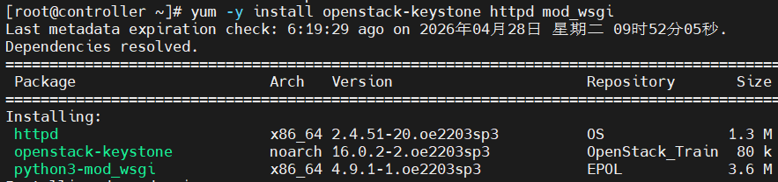
1.1.2 查看用户信息
1.1.3 查看用户组信息
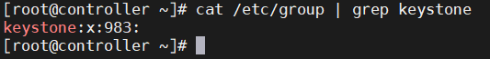
  - 创建Keystone的数据库并授权
1.2.1 进入数据库服务器
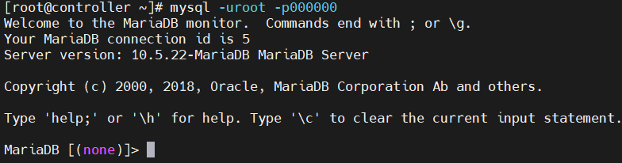
1.2.2 新建keystone 数据库
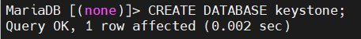
1.2.3 给用户授权使用新建数据库
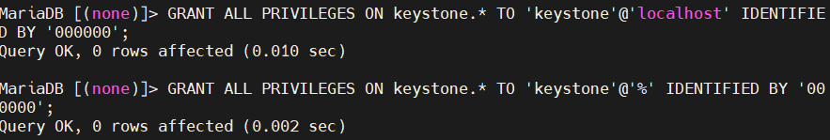
1.2.4 退出数据库
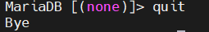
  - 修改Keystone配置文件
1.3.1 找到并打开配置文件
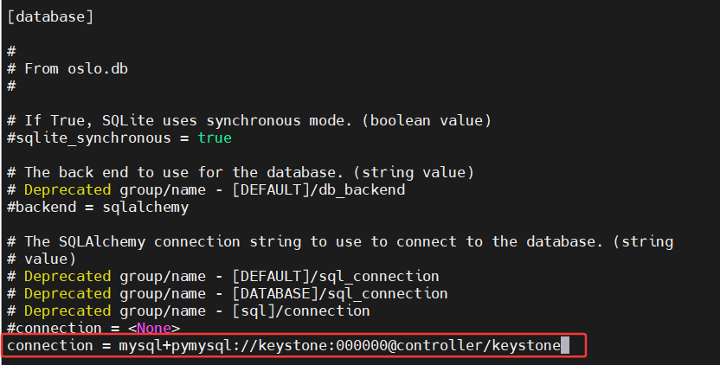
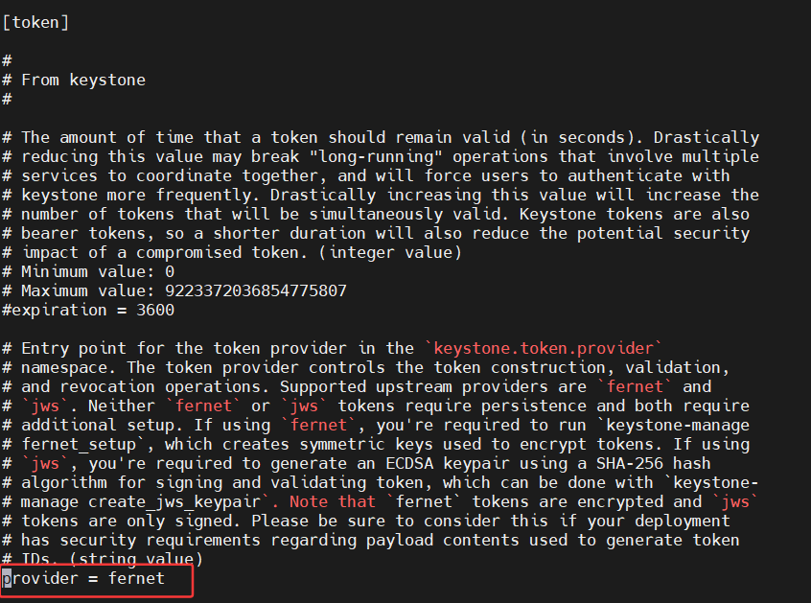
  - 初始化Keystone的数据库
    - 同步数据库
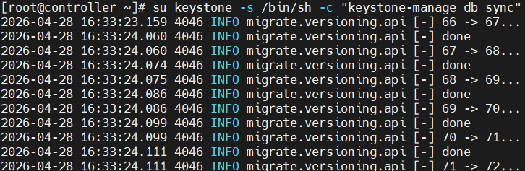
1.4.2 检查数据库
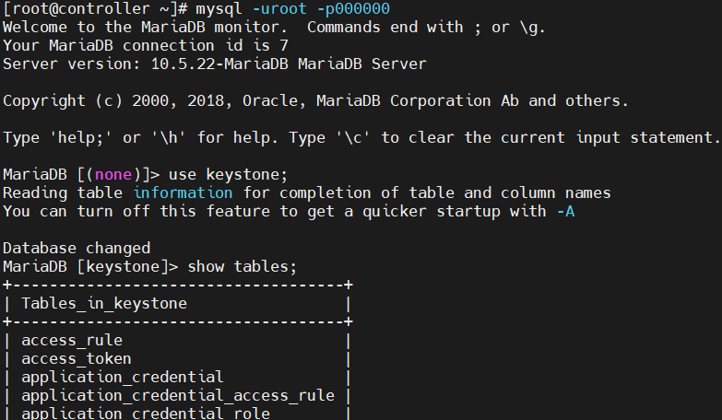
  - Keystone 组件初始化
    - 初始化Fernet密钥库
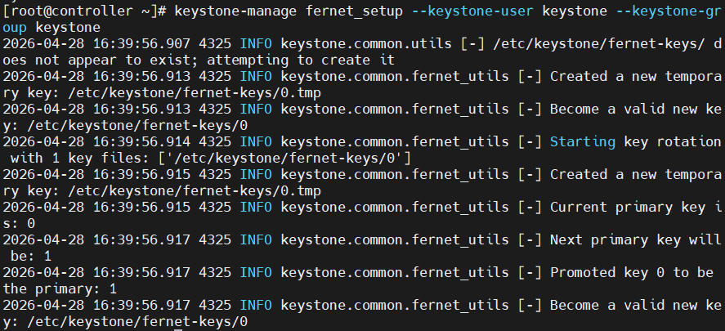
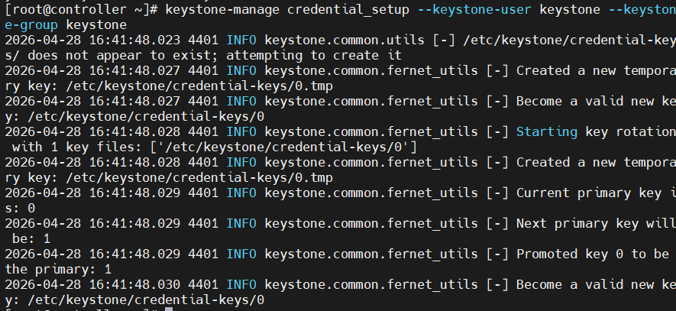
    - 初始化用户身份认证信息
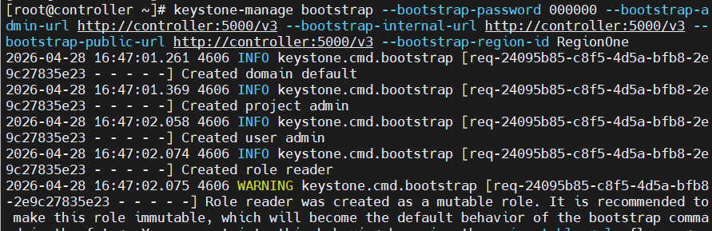
    - 配置 Web服务
- 为Apache 服务器增加WSGI支持
- 修改Apache服务器配置并启动Apache服务
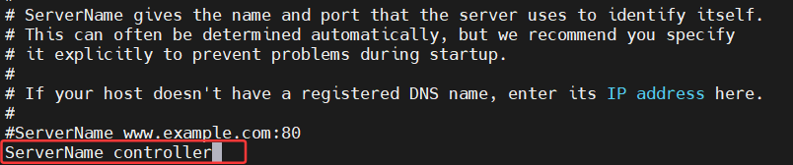
- 重启 Apache 服务
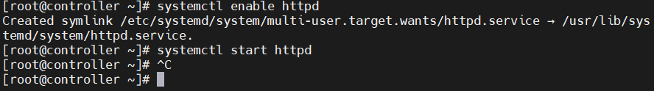
  - 模拟登录验证
    - 创建初始化环境变量文件
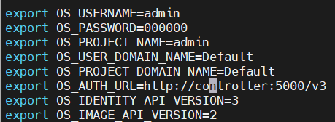
    - 导入环境变量进行验证
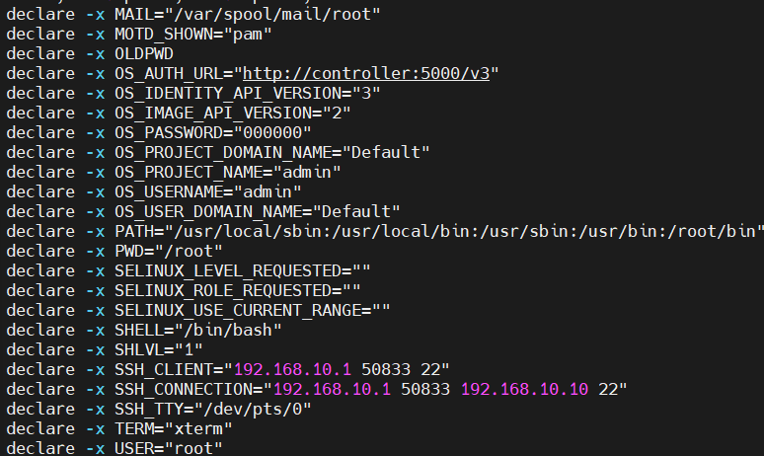
  - 检测 Keystone 服务
    - 创建与查阅项目列表
- 创建名为project 的项目
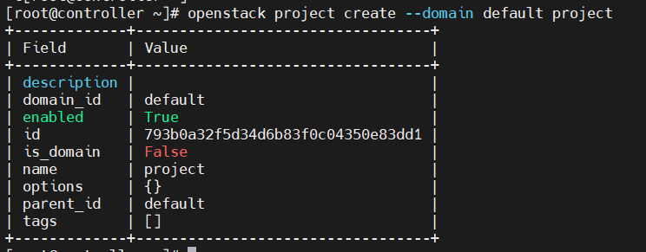
- 查看现有项目列表
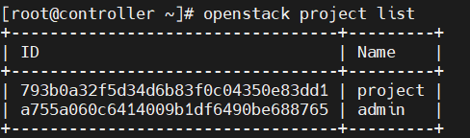
    - 创建角色与查阅角色列表
- 创建一个名为user的角色。
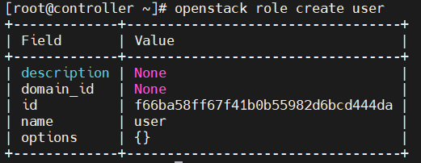
- 查看现有角色列表
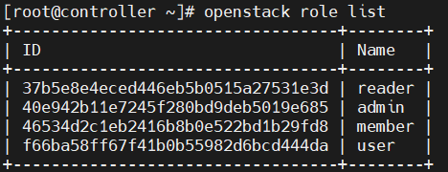
    - 查看域列表和用户列表
- 查看现有域列表。
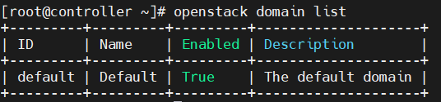
- 查看现有用户列表。
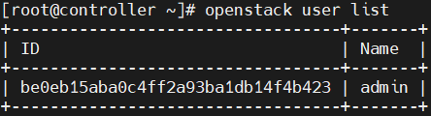
2. 安装与配置Glance镜像服务，Glance组件初始化，验证Glance服务，用Glance制作镜像，安装完成情况检测；
2.1 安装与配置Glance镜像服务
    - 安装 Glance软件包
（1）安装软件包
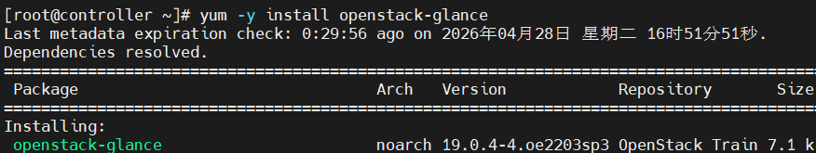
（2）查看用户信息
（3）查看用户组信息
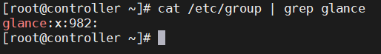
2.1.2 创建Glance的数据库并授权
- 进入数据库服务器
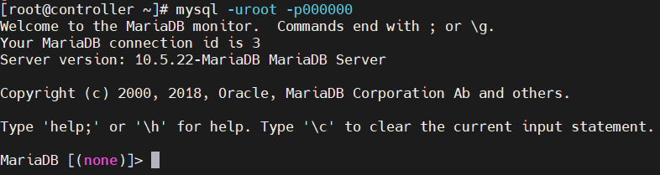
（2）新建 glance 数据库
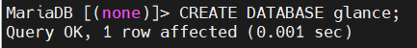
（3）为用户授权使用新建数据库
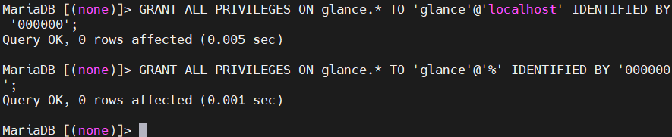
（4）退出数据库
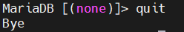
2.1.3修改Glance配置文件
（1）将配置文件中的注释和空行删除
a. 备份配置文件
b. 删除配置文件中的所有注释和空行，生成新的配置文件
（2）编辑新的配置文件
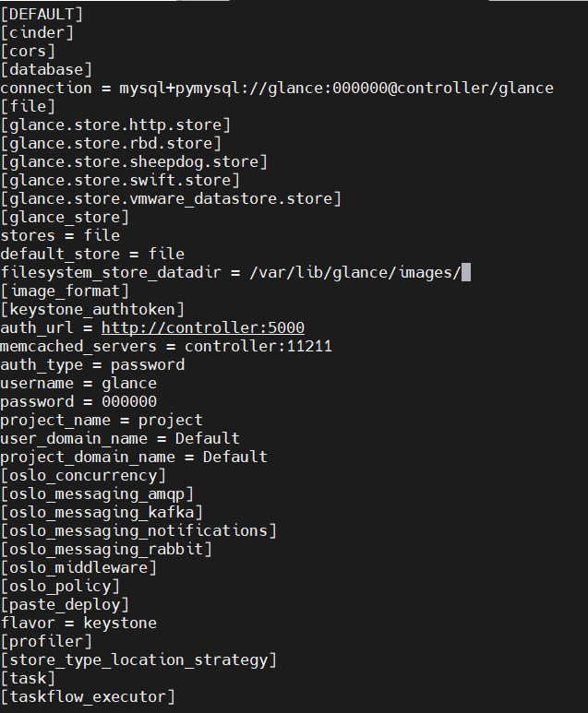
2.1.4 初始化Glance 的数据库
（1）同步数据库
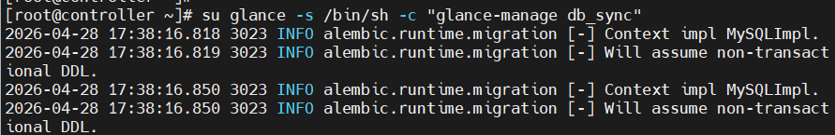
（2）检查数据库
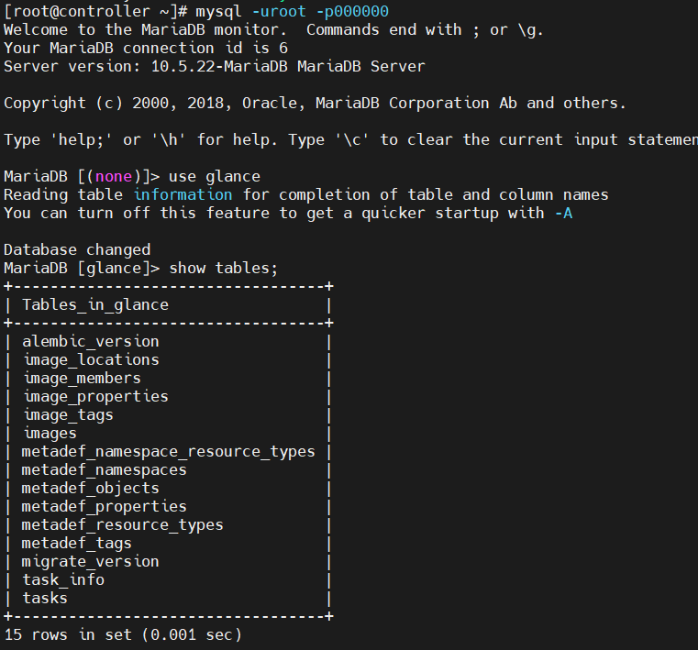
  - Glance 组件初始化
2.2.1 创建Glance用户并分配角色
(1) 为OpenStack 云计算平台创建glance用户
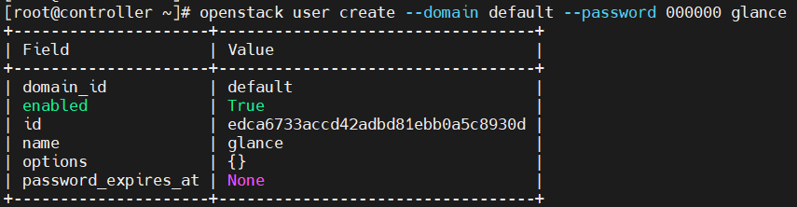
(2) 为用户 glance 分配admin 角色
2.2.2 创建Glance服务及服务端点
(1) 创建服务
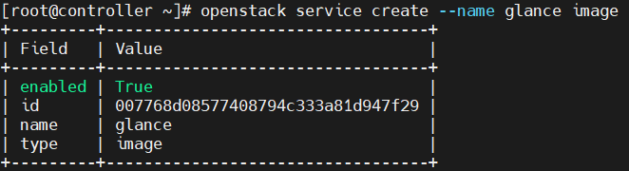
(2) 创建镜像服务端点
创建公众用户访问的端点
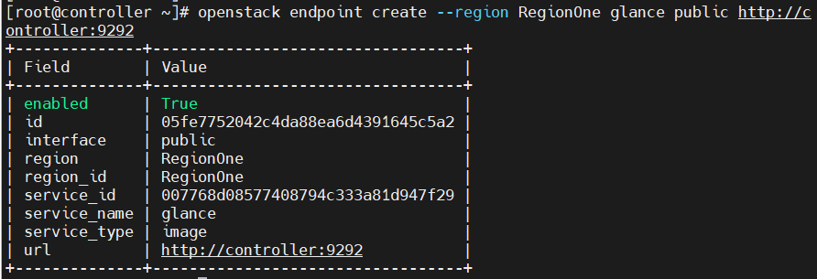
创建内部组件访问的端点
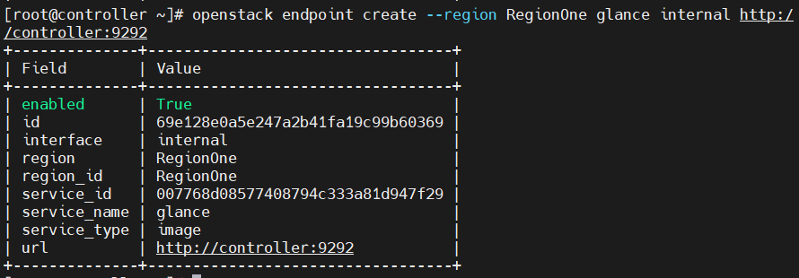
创建 Admin用户访问的端点
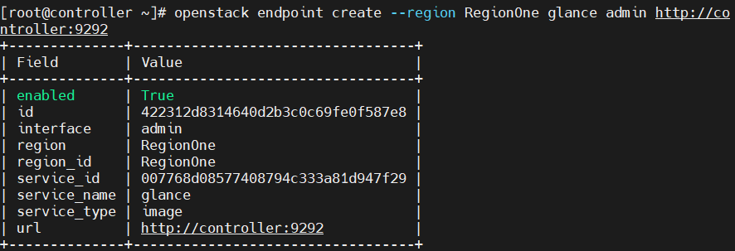
2.2.3 启动 Glance服务
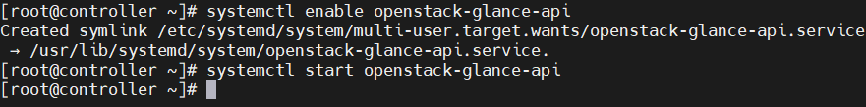
  - 验证Glance服务
    - 查看端口占用情况
    - 查看服务运行状态
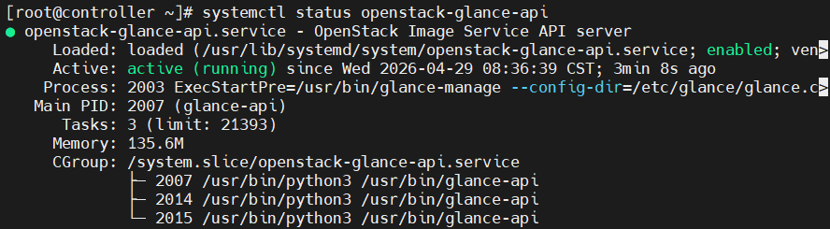
  - 用Glance制作镜像
    - 制作镜像
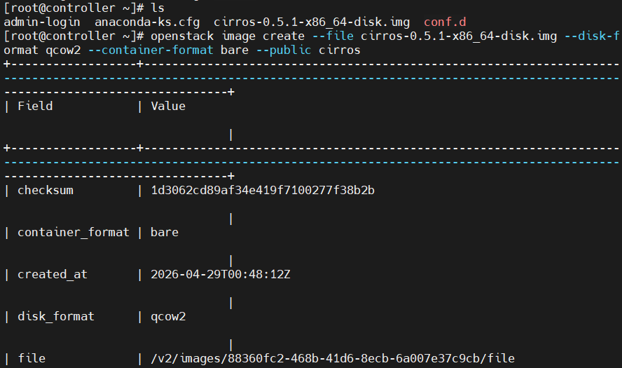
    - 查看镜像
- 查看镜像列表
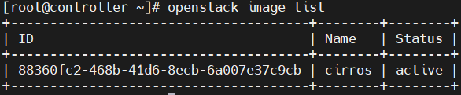
- 查看镜像物理文件
3. 安装与配置Placement放置服务，Placement组件初始化，检测Placement服务，安装完成情况检测；
3.1 安装与配置Placement放置服务
3.1.1 安装软件包
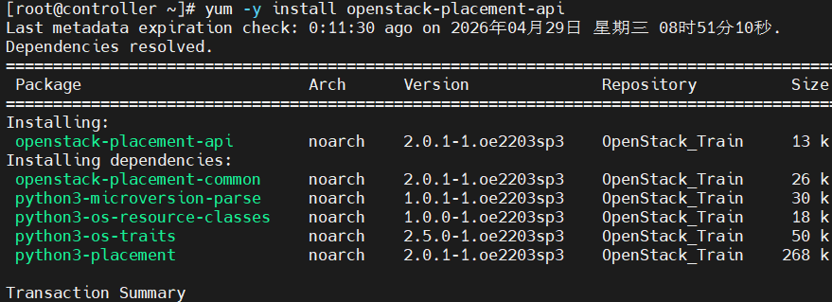
- 查看用户信息
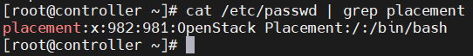
- 查看用户组信息
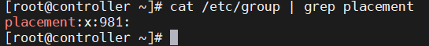
3.1.2 创建Placement 的数据库并授权
- 进入数据库
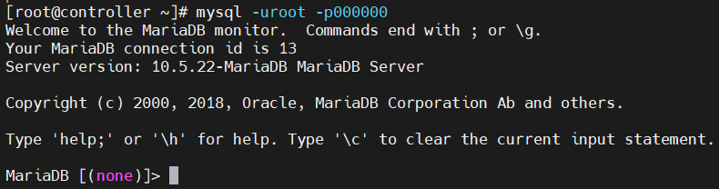
（2）新建placement数据库
（3） 为数据库授权
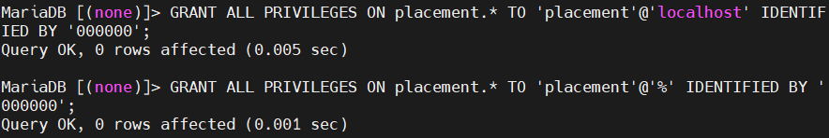
（4） 退出数据库
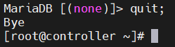
3.1.3 修改Placement配置文件
- 将配置文件中的注释和空行删除
- 编辑新的配置文件
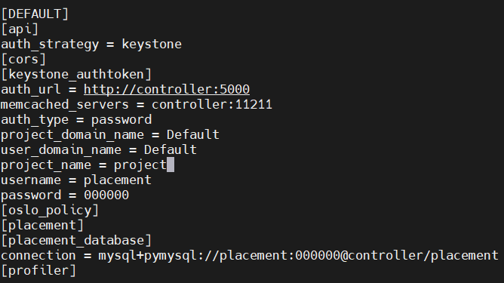
3.1.4 初始化Placement的数据库
- 同步数据库
- 检查数据库
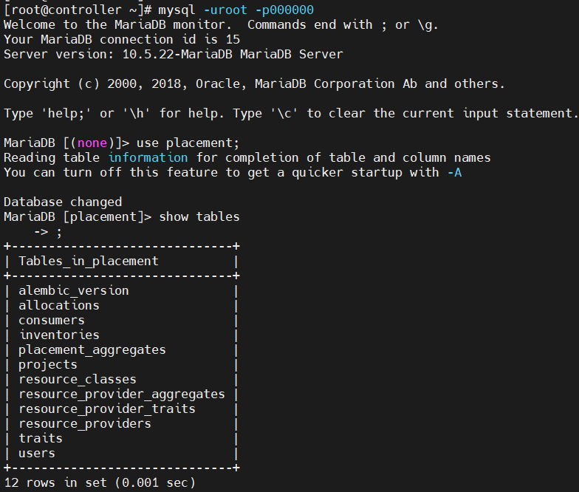
3.2 Placement组件初始化
3.2.1 创建Placement 用户并分配角色
- 为OpenStack 云计算平台创建placement用户
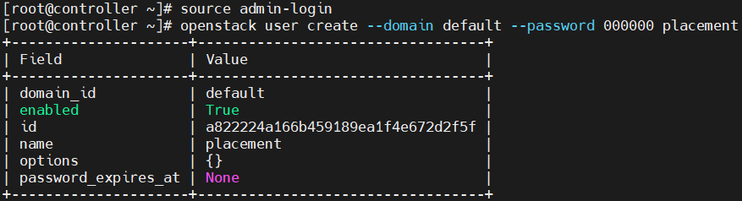
（2）为用户placement 分配admin 角色
3.2.2 创建Placement 服务及服务端点
- 创建服务
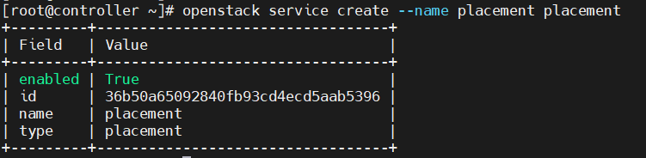
- 创建服务端点
创建公众用户访问的端点
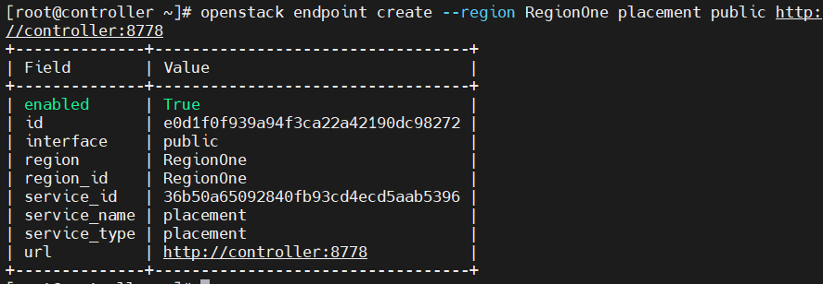
创建内部组件访问的端点
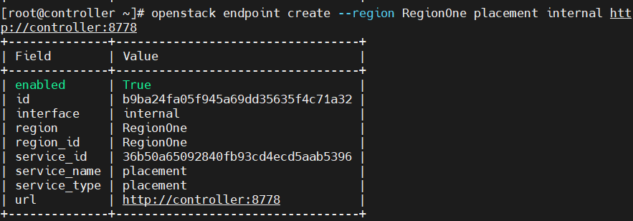
创建 Admin用户访问的端点
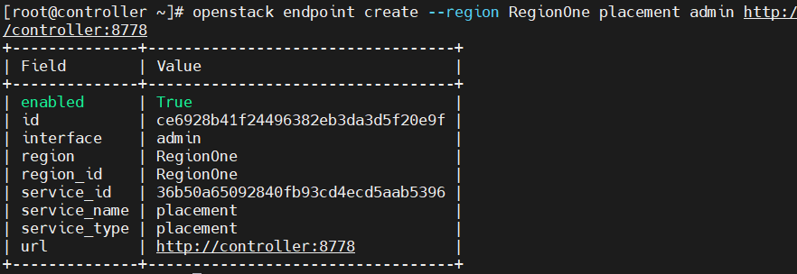
3.2.3启动Placement服务
3.3检测Placement服务
3.3.1查看端口占用情况
3.3.2 检验服务端点
4. 安装与配置控制节点上的Nova服务，Nova组件初始化，检测控制节点的Nova服务，安装与配置计算节点上的Nova服务，发现计算节点并检验服务，安装完成情况检测。
4.1安装与配置控制节点上的Nova服务
4.1.1安装 Nova 软件包
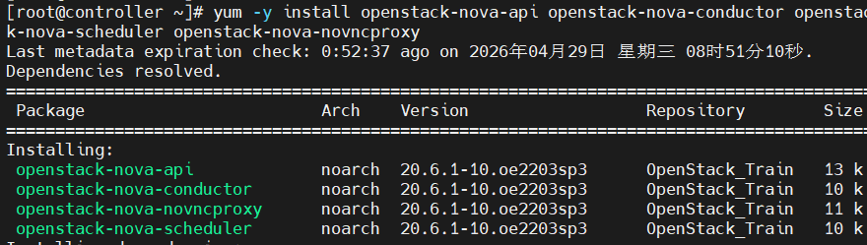
- 查看用户信息
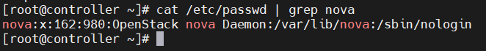
- 查看用户组信息
4.1.2创建Nova的数据库并授权
- 进入数据库
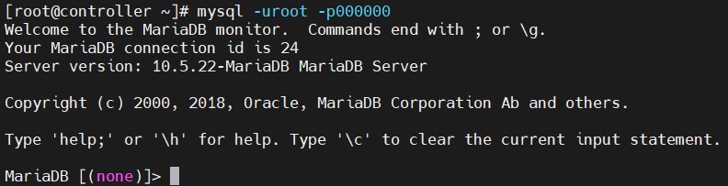
- 新建 nova-api、nova_cell0 和 nova数据库
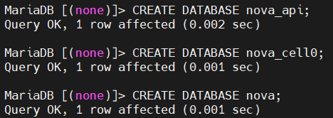
- 为数据库授权
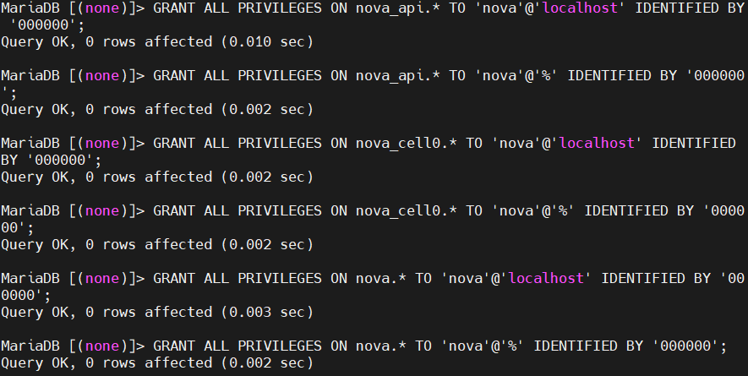
- 退出数据库
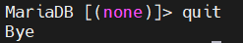
（5）创建 rabbitmq 用户并设置密码000000
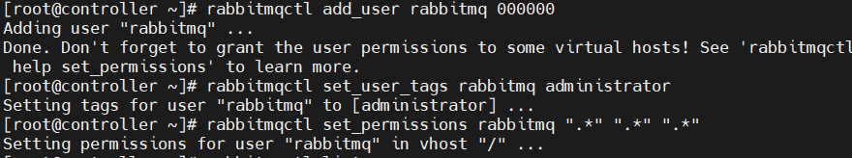
4.1.3修改 Nova配置文件
- 将配置文件中的注释和空行删除
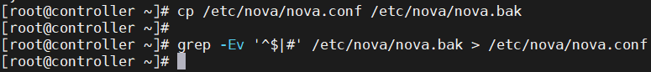
- 编辑新的配置文件
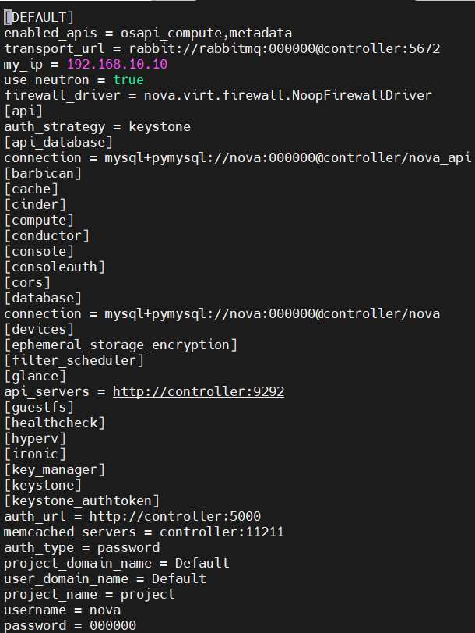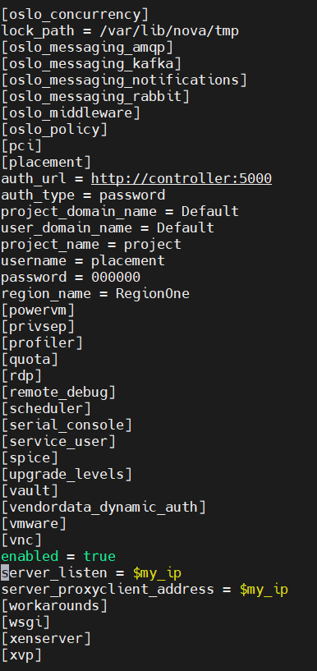
4.1.4初始化Nova的数据库
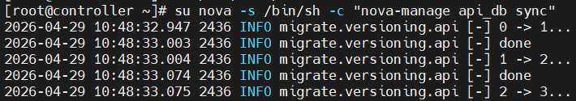
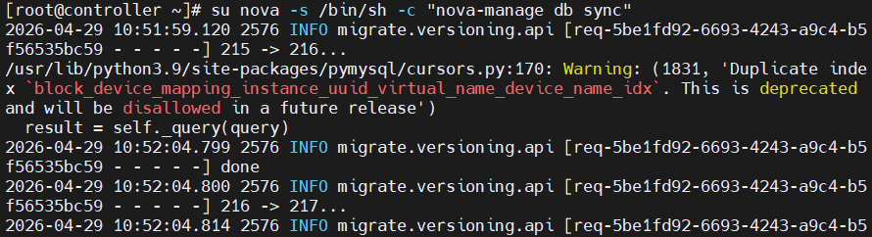
4.1.5验证单元是否都已正确注册
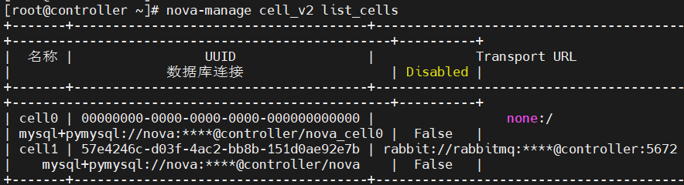
4.2 Nova 组件初始化
4.2.1 创建Nova用户并分配角色
- 为OpenStack 云计算平台创建nova用户
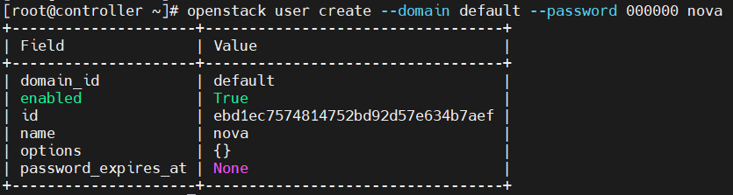
- 为用户nova分配 admin角色
4.2.2 创建Nova服务及服务端点
- 创建服务
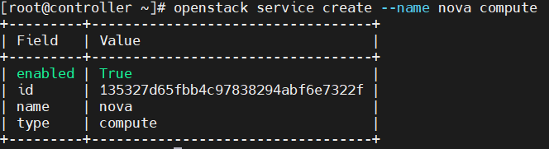
- 创建服务端点
创建公众用户访问的端点
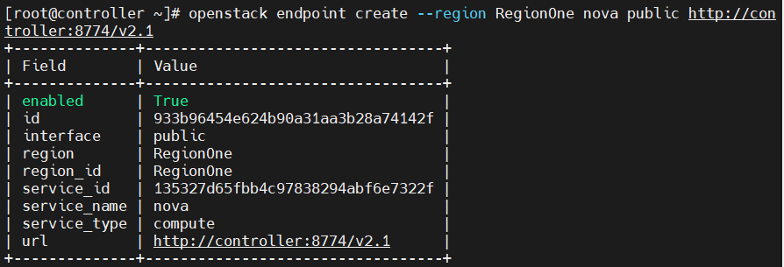
创建内部组件访问的端点
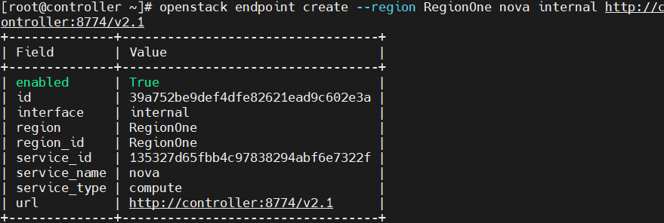
创建 Admin用户访问的端点
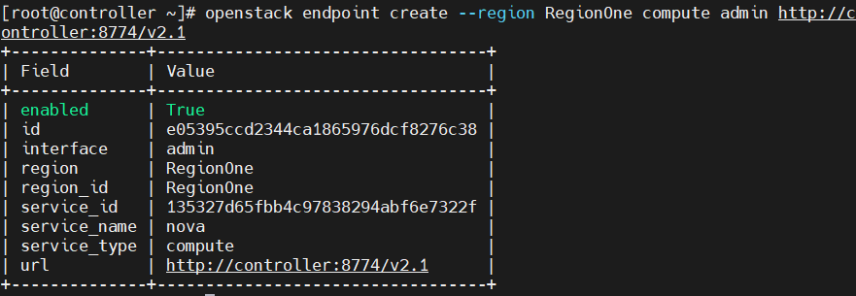
4.2.3 启动控制节点的Nova服务
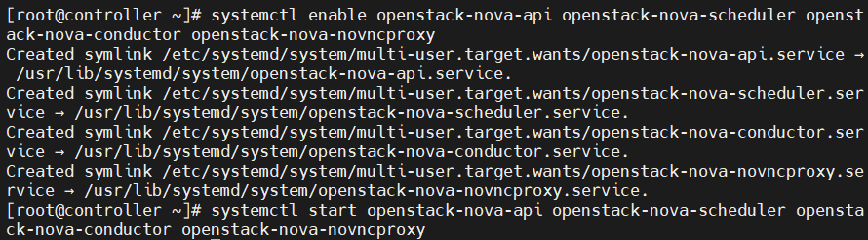
9.3 检测控制节点的Nova服务
9.3.1 查看端口占用情况
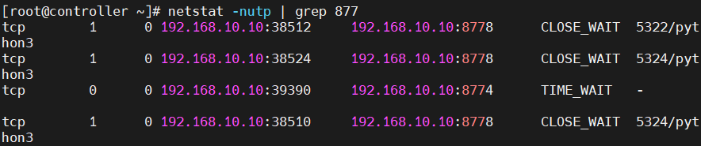
9.3.2 查看计算服务列表
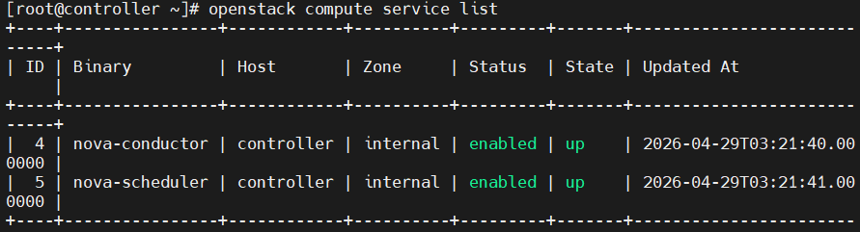
9.4 安装与配置计算节点上的Nova服务
9.4.1 安装 Nova 软件包
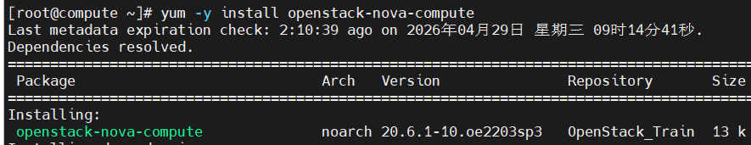
- 查看用户信息
- 查看用户组信息
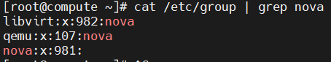
9.4.2 修改Nova配置文件
- 将配置文件中的注释和空行删除
- 编辑新的配置文件
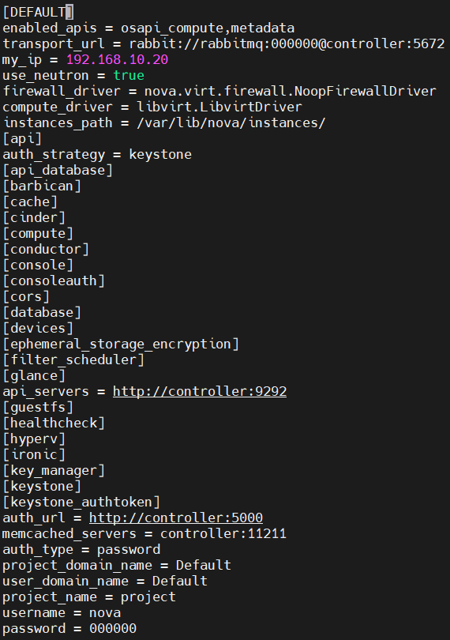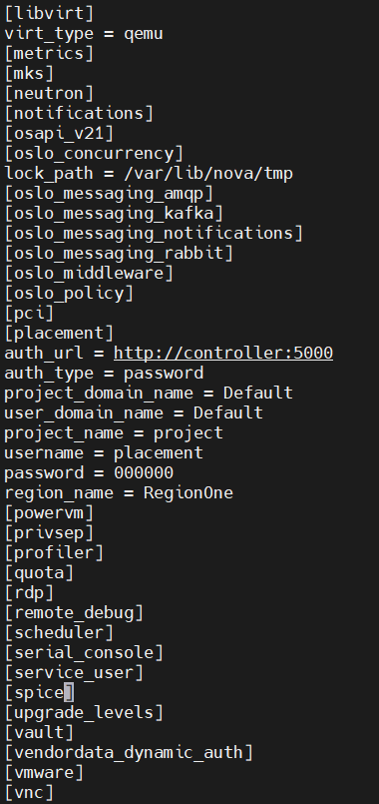
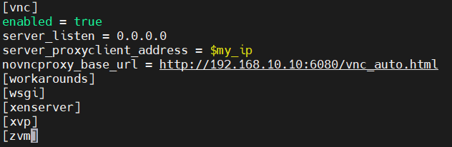
9.4.3 启动计算节点的Nova服务
9.5 发现计算节点并检验服务
9.5.1 发现计算节点
- 导入环境变量，模拟登录
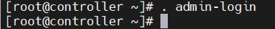
- 发现新的计算节点
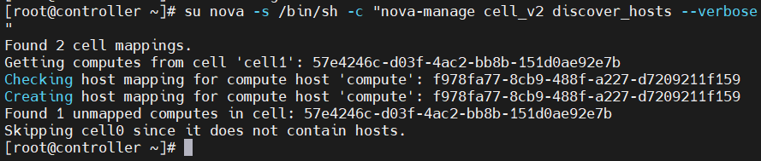
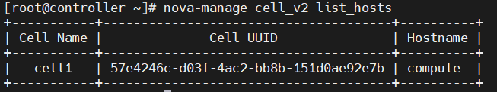
- 设置自动发现
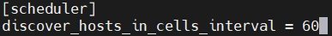
9.5.2 验证Nova服务
- 查看计算服务列表
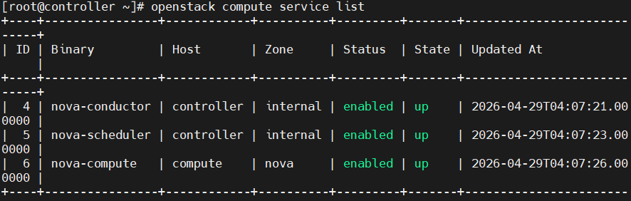
- 查看所有OpenStack服务及端点列表
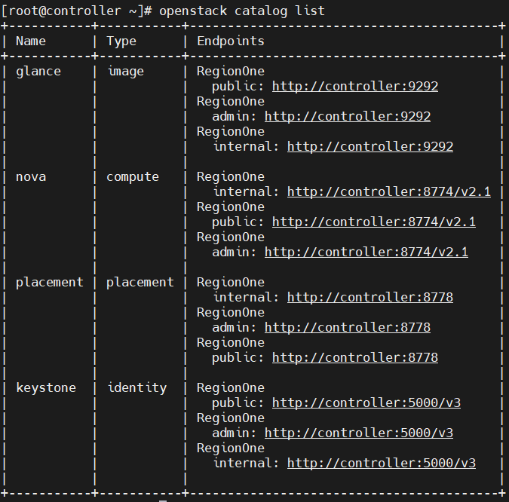
- 使用Nova状态检测工具进行检查
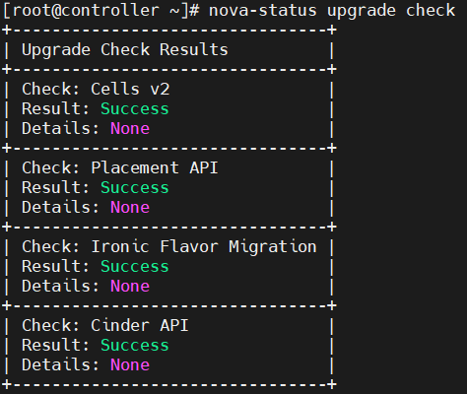
五、实训总结：（实训中遇到的问题及解决方法，心得体会等）
本次实训完成了OpenStack核心组件的安装与配置，包括Keystone认证服务、Glance镜像服务、Placement放置服务和Nova计算服务。通过实际操作，掌握了各组件的数据库创建、配置文件修改、服务初始化及端点创建等关键技能。在控制节点完成了认证、镜像、资源管理和计算服务的部署，在计算节点成功安装nova-compute服务并实现与控制节点的联动。实训过程中遇到RabbitMQ认证失败、数据库同步等问题，通过日志分析和配置调整逐一解决。最终验证了服务状态正常，能够发现计算节点并成功注册。本次实训为深入理解OpenStack云平台的架构和工作原理奠定了实践基础。
教
师
批
阅

